SEMAINE 3

1er et 2ème E.S.O.

Question 1: Trouve le continent qui se cache derrière ce RÉBUS.

Question 2: Le 1er avril, les enfants découpent des poissons et les mettent au dos des autres. C’est quelle fête ? | 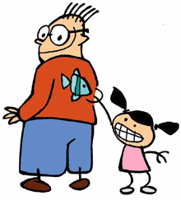
Question 3: Qu’est-ce c’est que l’épluchette de blé d’Inde ? | 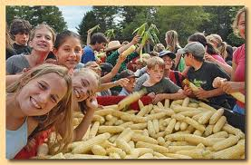
Question 4: C’est un fleuve qui naît en Espagne dans les Pyrénées mais qui rejoint la France après quelques kilomètres pour arriver à l’Océan Atlantique. | 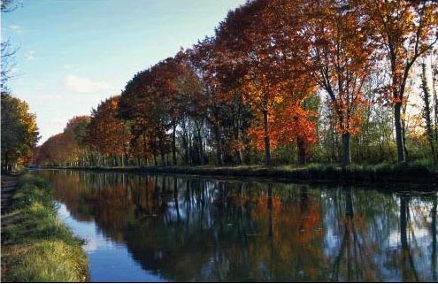
Question 5: Comédienne française qui est apparue dans le film américain « Mission impossible ». Elle a été également ambassadrice internationale de l'UNICEF de 1996 à 2006.

3ème et 4ème E.S.O.

Question 1: Comment s’appelle la chaîne de télévision francophone diffusée par satellite dans le monde entier ?
Question 2 : CHARADE :

Mon premier est une boisson.
Mon deuxième est une boisson.
Mon troisième est une boisson.
Mon tout est une boisson chaude que les adultes prennent au petit-déjeuner.

Question 3: Expression francophone. À la Réunion, qu’est-ce qu’un « coco rasé » ?
a. un homme presque chauve
b. un coiffeur
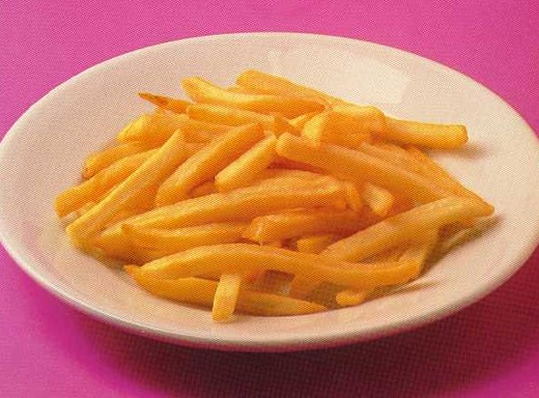
c. un fruit
Question 4 : Selon les Belges qu’est-ce qui va le mieux avec les …
    - le poulet
    - les moules
    - le fromage
Question 5 : DEVINETTE : Qu’est-ce qui est un oiseau et qui se mange comme un fruit ?
BACCALAURÉAT
Question 1: Quels sont les trois pays francophones de l'Afrique du Nord? Quelle est leur nationalité ? (masculin et féminin)
Question 2: Comment s´appelle et où se trouve la plus grande place de France et l´une des plus grandes d´Europe?
Question 3: Trouve une expression idiomatique à l´aide de ce dessin et explique son sens :
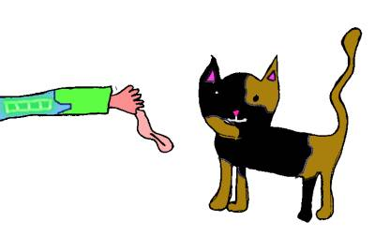
Question 4: ÉNIGME: Pierre a 80 ans mais il vient tout juste de fêter son vingtième anniversaire. Comment cela est-ce possible ?
Question 5: RÉBUS : Cette souris est très contente. Qu´est-ce qu´elle est en train de dire ?
